**Муниципальное общеобразовательное учреждение**

**Средняя общеобразовательная школа**

**П.Жирекен**

Исследовательская работа

**«Энергетические напитки: польза или вред»**

Автор исследовательской работы

Выполнили:

Ученицы 11 класса

Николина Карина, Яценко Екатерина

Научный руководитель:

Фёдорова Татьяна Викторовна

Жирекен 2024

Содержание

1. Введение....................................................................................................

2.Глава 1 . История создания энергетиков.….............................................

3.Глава 2 . Основной состав продукта........................................................

4.Глава 3. Вред или все-таки польза...........................................................

5.Практическая часть..................................................................................

6.Заключение.................................................................................................

7.Интернет ресурсы....................................................................................

8.Приложение………………………………………………………………

**Введение**

Энергетические напитки – это бодрящие напитки, содержащие кофеин. Несмотря на своё название, энергетические напитки не дают больше энергии, чем другие обычные прохладительные напитки. «Энергия» напитков образуется с помощью бодрящих веществ, помогающих использовать собственные запасы энергии в организме.

Энергетические напитки с невиданной скоростью начинают набирать популярность, особенно в среде молодёжи и школьников. Они сегодня продаются в любом киоски, магазине. Реклама позиционирует их как средства борьбы с усталостью. Проблема вреда энергетиков становится все более обсуждаемой в научном сообществе и в прессе, что связано с их невероятной популярностью,

Но так ли все хорошо и безоблачно в употреблении энергетиков? Откуда берётся чудодейственная энергия?

**Цель:** Изучить состав энергетических напитков, понять их влияние на здоровье человека и рассказать об этом школьникам и их родителям.

**Задачи:**

* Узнать историю создания энергетических напитков;
* Изучить основной состав энергетических напитков;
* Провести опыты и выявить влияние энергетических напитков на здоровье;
* Донести до школьников и их родителей о влиянии энергетических напитков на организм человека.

**Методы:**

* Анализ источников;
* Информационный метод;
* Практический метод.

**Структура проекта:**

* Подготовительный этап;
* Практический этап;
* Заключительный этап.

**Глава 1 . История создания энергетиков.**

С древнейших времен люди пользовались природными стимуляторами: в Китае – чай, на Ближнем Востоке – кофе, в Африке – какао-бобы, на Дальнем Востоке, в Сибири – женьшень, аралия. «Веком первых энергетиков» стал XII век, когда в Германии аббатиса Хильдеград фон Бинген создала травник, оказывающий стимулирующее действие. «Вторую жизнь» подобным напиткам дал Томас Бичем (по другим данным Уильям Оуэн), создавший Lucozade. Этот напиток был сделан на основе сиропа глюкозы и предназначался людям, восстанавливающийся после перенесенной болезни. Позднее Бичем внес некоторые изменения в рецептуру и запустил продукт на массовое производство. Он тут же завоевал популярность и продавался до 1985 года. Lucozade состоял из: газированной воды, сиропа глюкозы, лимонной кислоты, молочной кислоты, кофеина, аскорбиновой кислоты, бисульфата натрия.

В 1962 году по образцу Lucozade в Японии был создан улучшенный напиток Lipovitan. В Восточной Азии этот напиток широко распространен и продается в розницу в коричневых бутылочках по 100 мл. Он имеет ярко-желтую окраску и используется как средство для облегчения физической и умственной усталости. Главным компонентом является таурин.

Прорыв в истории энергетических напитков произошел в 1987 г., когда австриец Дитрих Матешиц побывал в Азии и модифицировал известные там напитки, им был создан знаменитый напиток «RedBull», запущенный в массовое производство. Первые энергетики в Европе были проданы в Австрии, затем они попали в Венгрию. Вскоре новый напиток прочно занял свою, пусть небольшую, нишу в списке популярных напитков.Новый напиток быстро завоевал популярность среди населения, что привело к тому, что компании, выпускающие «Pepsi» и «Coca-Cola», создали свои собственные варианты - «Burn» (195 мг кофеина) и «AdrenalineRush» (30 мг кофеина, 250 мг таурина). С тех пор энергетики стали завоевывать все больше и больше поклонников, в основном среди молодежи.  
  
Однако в ряде стран: Норвегия, Дания, Турция, Исландия – употребление энерготоников запрещено на законодательном уровне.

Сейчас существует множество компаний, выпускающих энергетические напитки, но состав их, как правило, одинаков – это кофеин, таурин, карнитин, витамины группы В, растительные адаптогены (женьшень, лимонник китайский), углеводы (сахароза, глюкоза и др.) и др.

Основным компонентом является кофеин. Кофеин, или 1,3,7-триметилксантин – группа метилксантиновых соединений, относящийся к двум фармакологическим группам: «Психостимуляторы» и «Аналептики» - содержится во многих продуктах: чай, кофе, шоколад и т.д.

**Глава 2 . Основной состав продукта.**

Основной состав энергетических напитков:

1. Кофеин. Это широко используемый стимулятор умственной и физической деятельности. Выпив чашку черного чая или кофе, через 15 мин можно ощутить прилив бодрости. Кофеин заставляет сердце биться чаще и оказывает возбуждающее действие на нервную систему. Постоянное попадание внутрь этого вещества и отсутствие полноценного сна приводит к раздражительности, депрессии и бессоннице, наблюдаются сбои со стороны сердечно-сосудистой системы. Если постоянно выпивать суточную дозу кофеина, все заканчивается болями в животе, судорогами и даже летальным исходом.

2. Таурин и витамины В и D. Аминокислота цистеина таурин, которая в небольших количествах выделяется в организме, отвечает за концентрацию внимания, повышает выносливость и помогает усвоиться минералам, поэтому является составляющей многих витаминных комплексов как для детей, так и для взрослых. На самом деле таурин просто незаменим и применяется как вспомогательное средство при лечении многих серьезных заболеваний. Однако и безвредность его не доказана.

3.Левокарнитин и глюкуронолактон. Эти вещества тоже необходимы. Они содержатся во многих продуктах. Карнитин ускоряет метаболические процессы и благотворно влияет на репродуктивную функцию у мужчин. Глюкуронолактон – это в каком-то смысле сорбент, так как он осуществляет детоксикацию и способствует выведению вредных веществ. Есть ли вред для человека от этих составляющих, ученые пока только выясняют.

4.Гуарана и женьшень. Такие составляющие оказывают бодрящее действие подобно кофеину. В небольших количествах полезны, однако в составе энергетика при условии его регулярного употребления могут вызывать бессонницу и раздражительность.

**Глава 3. Вред или все-таки польза.**

Плюсы и минусы приёма энергетиков:

**Факты «ЗА»:**

1.Компоненты энергетических напитков давно используются для  
стимуляции нервной системы.

2.Энергетические напитки содержат комплекс витаминов и глюкозы.

3.Глюкоза быстро проникает в кровь, обеспечивает энергией мышцы,  
мозг и другие жизненно-важные органы.

4.Почти все энергетические напитки газированы, что ускоряет их  
действие.

5.Снижают сонливость и усталость, поднимают настроение.

6.Действуют часа 3 – 4 часа.

7.Благодаря удобной упаковке можно носить с собой и употреблять любой ситуации, чего нельзя сказать о кофе или чае.

**Факты «ПРОТИВ»:**

1.Людям, страдающим от сердечных заболеваний не следует  
употреблять энергетические напитки.

2.Кофеин, который содержится в энергетических напитках, приводит к  
истощению нервной системы.

3.Сам напиток никакой энергии не содержит, а только использует нашу  
собственную.

4.Витамины, которые содержатся в энергетических напитках, не могут  
заменить мульти витаминный комплекс.

5.Нельзя смешивать энергетические напитки и другие напитки,  
содержащие кофеин (чай, кофе), иначе вы можете превысить  
допустимую дозу.

6.Многие напитки высококалорийны. Энергетические напитки следует  
употреблять только перед тренировкой, а не после нее.

7.Энергетические напитки нельзя смешивать с алкоголем. Кофеин  
повышает давление, а алкоголь еще более усиливает его действие.  
8.Действие напитков сохраняется в среднем 3 - 5 часов, после чего  
организму нужен отдых. Кроме того, кофеин вызывает привыкание.  
**Основные правила употребления тонизирующих напитков.**

1. Тонизирующий напиток допустимо употреблять до 250 мл в сутки. Учеными установлен факт, что две баночки энергетика способны вызвать нарушения работы сердца. Также данная доза значительно повышает артериальное давление.

2. Если человек имеет проблемы с сердечно-сосудистой системой, то употребление тонизирующих напитков категорически запрещено.

3. Также нельзя сочетать физические нагрузки и энергетики, даже здоровое сердце может не выдержать подобного ритма.

4. После окончания бодрящего действия энергетика организму необходимо дать время хорошо выспаться и полностью восстановиться.

5. Запрещено совмещение энергетических напитков с кофе либо зеленым чаем.

6. Запрещено употребление во время беременности, лактации, при бессоннице, дисфункциях печени, мочеполовой системы, желудочно-кишечного тракта, расстройстве нервной системы.

**Глава 4. Практическая часть.**

Находясь в размышлениях, мы решили, что остановимся на варианте проверки «полезности» энергетических напитков.

Для эксперимента выбраны следующие энергетические напитки:

№1 – «TARGET»

№2 – «BURN»

№3 – «AKTIBO»

Анализ  состава исследуемых напитков на основании информации на банках был напечатан мелким шрифтом, что затрудняло чтение. Это указывает, что не каждый потребитель будет изучать состав напитка перед его употреблением. А  ограничится  «громкими» заявлениями рекламы энергетических напитков.   Напитки содержат сходный набор компонентов: вода, сахар, регулятор кислотности, ароматизаторы натуральные, краситель (сахарный колер IV), консерванты, витамин В6, витамин В12, кофеин, таурин, пантотеновая кислота. Все напитки содержат консерванты, способствующие сохранности продукта, красители и ароматизаторы, которые придают напиткам нужную окраску и аромат, но могут оказывать отрицательное влияние на организм человека. На банках присутствует информация, которая вводит покупателя в заблуждение «Повышает работоспособность, концентрацию внимания. Улучшает настроение». Данная информация не подтверждена исследованиями и является рекламой.

Мы провели 2 опыта, на содержание кислотности (pH - среда) и на натуральные красители.

1. Кислотность (рН - среда)

Во всех исследуемых образцах энергетических напитков в составе есть лимонная кислота, по справочному материалу кислотность лимонной кислоты ровна – 2,1. Этому показатели соответствует только энергетический напиток марки «AKTIBO» – 2,1 в остальных двух кислотность превышает в «TARGET» – 2,49 «BURN» – 2,21. Достаточно высокий уровень кислотности, может привести к нарушению работы пищеварительной системы. Кислая среда в организме провоцирует множество болезней и способствует жизнедеятельности паразитов. При этом отмечается заболевания крови, нарушения иммунной системы, быстро размножаются вирусы и бактерии, попавшие в кровь, возникают заболевания сосудов, сердца, суставов, крови и многие другие патологические состояния организма, в том числе онкологические (приложение 1).

2. Красители

Два образца энергетического напитка содержат красители, что подтверждено опытами, в натуральности красителей (как заявлено на банках, в составе) стоит усомниться, т.к. растворы напитков стали прозрачными после адсорбирования красителей активированным углем, а именно напитки «TARGET» (приложение 2),  «BURN» (приложение 3), а «AKTIBO» (приложение 4) остался без изменения цвета.  Красители, входящие в состав газированных напитков, являются искусственными, так как хорошо адсорбируются  в отличие от натуральных компонентов. Чрезмерное употребление напитков с искусственными красителями, может негативно сказаться на состоянии зубов.

3. Сахар.

Исследуя продукт на наличие сахара, мы столкнулись с проблемой. А именно сахар не затвердел, а остался в вязком состоянии после кипячения. Из этого можно сделать, вывод, что в энергетических напитках используется очень много сахара, что повлияло на такое состояние напитка.

4. Отставание.

В интернет ресурсах мы прочитали факт о том, что если оставить напитки на некоторое время, то в них образуется осадок. Оставив энергетические напитки на 2 месяца в темной и прохладном месте, мы получили инородное тело непонятного происхождения. Посовестившись с учителем химии, мы выяснили, что прошел процесс коагуляции, а следовательно прошел срок хранения (приложение 5).

Изучив весь материал по энергетическим напиткам: о их влиянии на организм, состав, мнения ученых и их исследования, наши эксперименты, мы решили ознакомить учащихся МОУ СОШ п. Жирекен с информацией о вреде энергетических напитков, путем издания бумажных агитаций, которые были выданы каждому классному руководителю и размещены на школьных уголках нашей школы (приложение 6).

**Заключение.**

Энергетическими напитками пользуются в современном мире многие от детей 10 летнего возраста и до пожилого возраста. Старшеклассники и студенты в период подготовки к контрольным работам, зачетам и экзаменам, офисные работники, не успевающие сдать работу в срок, да и просто люди, которым нравится вкус, которые пьют его как сок...

Энергетики получили широкое распространение в России с момента массового открытия ночных клубов, казино, дискотек. Люди становились жертвами рекламных роликов, заразительных примеров, самовнушения и устоявшихся привычек. На сегодняшний день в среде подростков употребление энергетических напитков приобрело характер массовой эпидемии.

Анализ литературы и периодической печати по исследуемой теме показал, что ученые расходятся в своем отношении к ним. Одни считают, что энергетики не оказывают существенного влияния на организм человека, это лишь витаминизированный заменитель кофе. Другие — сравнивают с действием лёгких наркотиков и уверяют, что употребление энергетиков прокладывает дорожку от слабого психотропного вещества к более сильному, поскольку мозг привыкает к искусственно вызванному выбросу эндорфина и искусственному поддержанию уровня возбуждения.

Употребляя энергетические напитки, человек обманывает собственный организм. Они действительно бодрят, однако - это искусственная бодрость. Энергетики не способны дать дополнительной энергии, они лишь мобилизуют ресурсы организма, выжимая из него остатки жизненных сил. Большое количество стимуляторов заставляет организм работать на грани возможностей. Поэтому очень часто, когда энергетик перестаёт «работать», заряд бодрости сменяется чувством усталости, подавленности и разбитости.

Задачи поставленные перед началом нашей исследовательской работы были решены. Мы постарались выяснить химический состав энергетических напитков. Содержимое банки только открывают путь к поверхностному пониманию истинного состава. Вещества, входящие в энергетический напиток пагубно влияют на ткани животного происхождения, под действием таких веществ начинается расщепление тканей. Также было выявлено то, что отрицательных свойств у них было больше, чем положительных. Все энергетические напитки имеют кислотную среду, а это значит, что они разрушают зубную эмаль и отрицательным образом влияют на работу желудочно-кишечного тракта.

Мы считаем, что грамотный подход к тому, что объём позволит в дальнейшем избежать проблем со здоровьем, сегодня всё зависит только от нашего выбора – употреблять энергетические напитки или нет.

Помните что, употребляя энергетические напитки человек, обманывает собственный организм.

**Интернет-ресурсы**

http://idea.mosuzedu.ru/projects/project.html1

[www.wikipedia.org](https://www.google.com/url?q=http://www.wikipedia.org&sa=D&ust=1574094354596000)

<https://school-science.ru/2/13/30834>

https://history-doc.ru/istoriya-veshhej/eda/kto-pridumal-energetik/

<https://toitumine.ee/ru/kak-pravilno-pitatsya/rekomendatsii-v-oblasti-pitaniya-i-piramida-pitaniya/sladkie-i-solenye-zakuski/energeticheskie-napitki/sostav-energeticheskih-napitkov>.

**Приложения**.

Приложение 1.

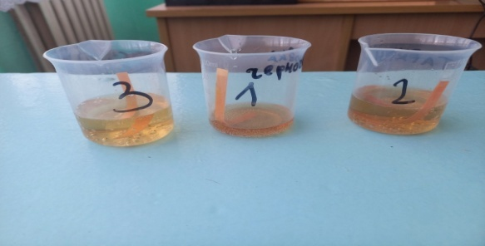

Приложение 2.

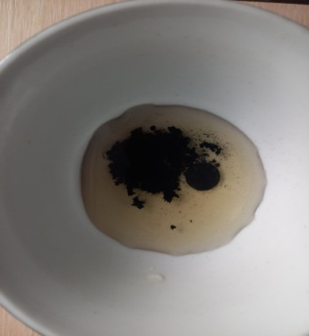 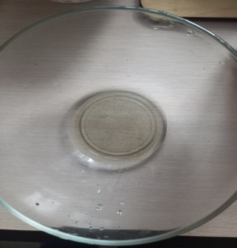

Приложение 3.

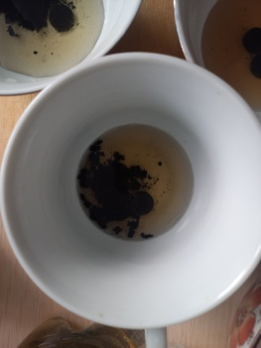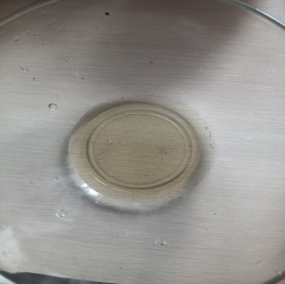

Приложение 4.

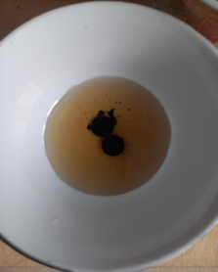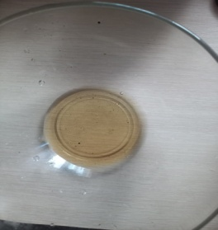 Приложение 5.

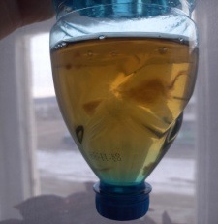

Приложение 6.

